РОССИЙСКАЯ АКАДЕМИЯ ХУДОЖЕСТВ
НАУЧНО-ИССЛЕДОВАТЕЛЬСКИЙ ИНСТИТУТ
ТЕОРИИ И ИСТОРИИ ИЗОБРАЗИТЕЛЬНЫХ ИСКУССТВ

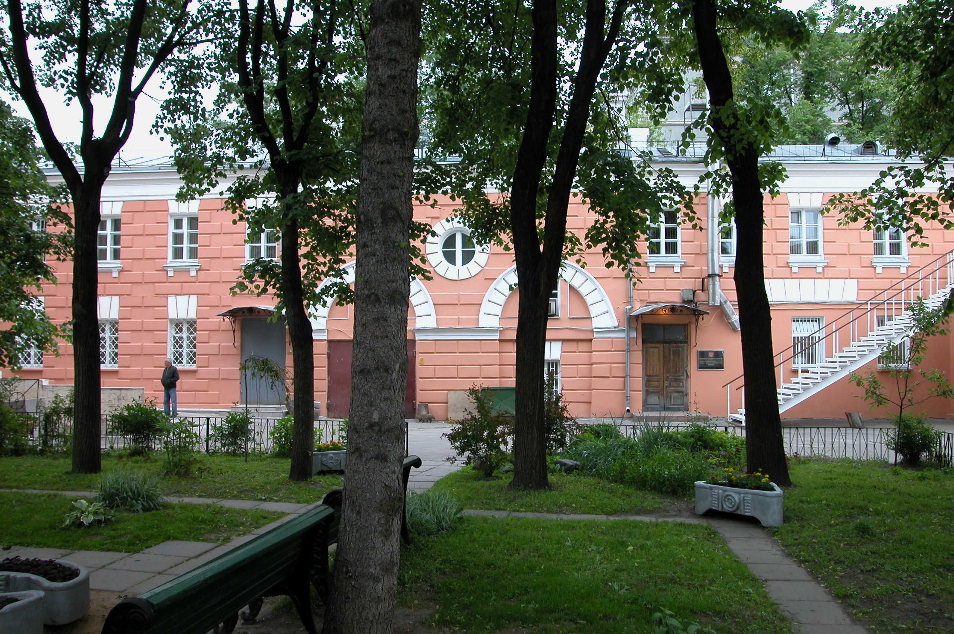

Программа научной конференции

МОЛОДЫЕ ОБ ИСКУССТВЕ

18–19 марта 2009 года

МОСКВА

РОССИЙСКАЯ АКАДЕМИЯ ХУДОЖЕСТВ
НАУЧНО-ИССЛЕДОВАТЕЛЬСКИЙ ИНСТИТУТ
ТЕОРИИ И ИСТОРИИ ИЗОБРАЗИТЕЛЬНЫХ ИСКУССТВ

Приглашаем Вас и Ваших коллег

18–19 марта 2009 года

на научную конференцию
аспирантов и соискателей НИИ РАХ

МОЛОДЫЕ ОБ ИСКУССТВЕ

Начало утренних заседаний – 10.30
Начало дневных заседаний – 14.30
Регламент докладов – 15 минут

Конференция состоится по адресу:
ул. Пречистенка, 21.
Российская академия художеств, Белый зал

Проезд: метро «Кропоткинская», метро «Парк культуры»
Телефон для справок: 637-31-76
e-mail: nii-arts@yandex.ru, rimmih@yandex.ru
18 марта, утреннее заседание
Заседание ведет О.Р. Хромов, доктор искусствоведения

Ванслов В.В. Вступительное слово.

- Дмитрий Карелин. Гипотетическая реконструкция римской крепости Наг Эль-Хагар в Египте. – Научный руководитель Д.О. Швидковский.

- Роман Гадицкий. Телесные и драматические аспекты натуралистических образов в западноевропейском искусстве XIII века. – Научный руководитель А.К. Якимович.

- Екатерина Сошина. Испано-мусульманская художественная традиция и стиль мудехар. Вопросы терминологии. – Научный руководитель Т.П. Каптерева.

- Юлия Беляева. Лица-маски персонажей Питера Брейгеля Старшего. К вопросу театральности его работ. – Научный руководитель М.Н. Соколов.

- Георгий Латария. Программа росписи церкви Симеона Столпника в городе Великий Устюг. – Научный руководитель О.Р. Хромов.

- Марина Шалонина. Иконография Богоматери с Младенцем, держащим Евангелие (по материалам рукописи сборника С. Моховикова). – Научный руководитель И.Л. Бусева-Давыдова.

- Вадим Попов. О перестройке храмов Царевококшайска (Йошкар-Ола) в середине XVIII века. – Научный руководитель И.Н. Слюнькова.

- Любовь Пуликова. К истории учреждения миниатюрного класса Императорской академии художеств. Культурно- исторические предпосылки. – Научный руководитель О.Р. Хромов.
18 марта, дневное заседание
Заседание ведет О.В. Калугина, кандидат искусствоведения

- Анастасия Бринцева. Образ животного в творчестве Ораса Верне. – Научный руководитель Е.Д. Федотова.

- Евгений Лукьянов. Н.А. Рамазанов и русские ювелирные фирмы середины XIX века. – Научный руководитель И.Ю. Перфильева.

- Юлия Василькова. Графическое наследие Е.С. Сорокина. – Научный руководитель Л.А. Маркина.

- Татьяна Игнатова. «Неострогановский» стиль в старообрядческой иконописи Москвы. – Научный руководитель И.Л. Бусева-Давыдова.

- Ирина Злотникова. Ченстоховская икона Божией Матери в синодальной и старообрядческой иконописной традиции. – Научный руководитель И.Л. Бусева-Давыдова.

- Наталья Громова. Икона Пюхтицкой Божией Матери в контексте академизирующего направления иконописи конца XIX столетия. – Научный руководитель О.В. Калугина.

- Татьяна Доронина. Е.А. Лансере. Материалы о жизни и творчестве из архива Н.П. Собко. – Научный руководитель О.В. Калугина.

19 марта, утреннее заседание
Заседание ведет А.Г. Верещагина,
доктор искусствоведения

- Людмила Андрущенко. Репин и Гоголь. Иллюстрации Репина к «Вечерам на хуторе близ Диканьки» и романтическим повестям Гоголя. – Научный руководитель Г.Ю. Стернин.

- Елена Ким. Верхне-Волжский цикл В.В. Верещагина. Проблемы атрибуции и датировок. – Научный руководитель А.Г. Верещагина.

- Евгения Хает. История и наследие Wagnerschule. – Научный руководитель А.Н. Шукурова.

- Светлана Родыгина. Киевский особняк В. Городецкого в стиле модерн. – Научный руководитель Е.И. Кириченко.

- Софья Чапкина. Художественные открытки Ф.Г. Беренштама. – Научный руководитель М.Ф. Киселев.

- Надежда Деркач. Экслибрис в творчестве К.А. Сомова. Научный руководитель О.Р. Хромов.

- Ирина Никифорова. Художественная реклама в контексте социальной и политической жизни Франции. Из истории французской афиши (конец XIX – начало XX века). – Научный руководитель М.А. Бусев.

- Мария Силина. Повествовательный исторический рельеф 1930-х годов. На примере конкурса на скульптурное оформление Центрального Дома каторги и ссылки в Москве. – Научный руководитель Т.Г. Малинина.

19 марта, дневное заседание
Заседание ведет М.А. Бусев, кандидат искусствоведения

- Ольга Ярцева. Роль психоанализа в творчестве Дж. Поллока: учение К. Юнга и «живопись действия». – Научный руководитель М.А. Бусев.

- Татьяна Малова. Космогония Александра Лабаса. – Научный руководитель И.А. Азизян.

- Борис Иогансон. Предпосылки и образование Московского отделения Союза художников в 1932 году. – Научный руководитель В.С. Манин.

- Софья Рождественская. История реэкспозиции в Государственной Третьяковской галерее в 1930-х годах. – Научный руководитель В.Г. Арсланов.

- Татьяна Шумова. Художественное решение постановки на производственную тему на сцене кукольного театра (спектакль «Любит… не любит» в театре им. С. Образцова). – Научный руководитель И.П. Уварова.

- Юлия Лебедева. Авангардная мода «Новой волны» в эпоху перестройки. – Научный руководитель А.В. Толстой.

Подведение итогов

Ответственные за проведение конференции
Р.М. Байбурова, Т.В. Малова

Информационная поддержка:



